
Trivial Pursuit
Inhoud
- Spelbord
- 144 vragenkaartjes (36 blauw, 36 roos, 36 geel, 36 groen)
- Speelschijven (6)
- Speelschijfdeeltjes (24, 6blauw, 6 roos, 6 geel, 6groen)
- Dobbelsteen
- 6 pionnen
- Spelregels
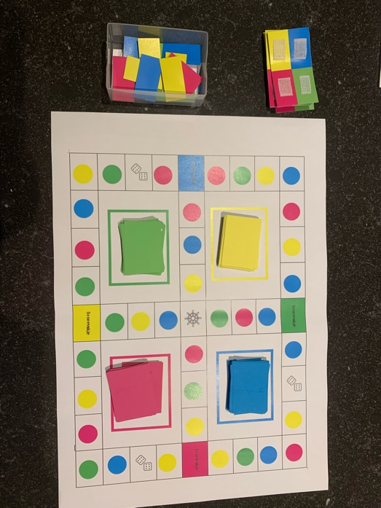
- PSE
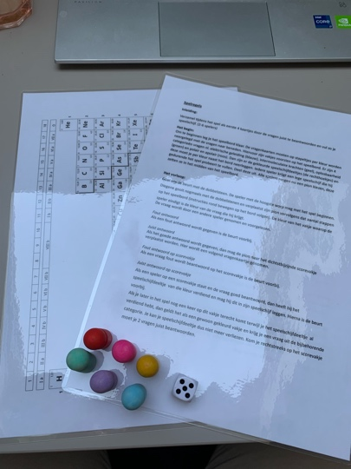
Foto

Aantal spelers 2-6
Voor het spelen
- Leg het spelbord klaar zoals op de foto
- Elke speler kiest een pion en plaats deze in het middenvak.
- Gooi om de beurt met de dobbelsteen. Degene met de hoogste score mag beginnen.

Spelregels
De eerste speler gooit met de dobbelstenen en verplaatst zijn pion vervolgens dat aantal stappen op het speelbord (instructies rond bewegen op het bord volgen). De kleur van het vakje waarop de speler eindigt is de kleur van de vraag die hij krijgt.
De vraag wordt door een andere speler genomen en voorgelezen.

Fout antwoord
Als een fout antwoord wordt gegeven is de beurt voorbij.

Juist antwoord
Als het goede antwoord wordt gegeven, dan mag de pion naar het dichtstbijzijnde scorevakje verplaatst worden. Hier wordt een volgend vragenkaartje genomen.

Fout antwoord op scorevakje
Als een vraag fout wordt beantwoord op het scorevakje is de beurt voorbij.

Juist antwoord op scorevakje
Als een speler op een scorevakje staat en de vraag goed beantwoord, dan heeft hij het speelschijfdeeltje van die kleur verdiend en mag hij dit in zijn speelschijf leggen. Hierna is de beurt voorbij.
Als je later in het spel nog een keer op dit vakje terecht komt terwijl je het speelschijfdeeltje al verdiend hebt, dan geldt het als een gewoon gekleurd vakje en krijg je een vraag uit de bijbehorende categorie. Je kan je speelschijfdeeltje dus niet meer verliezen. Kom je rechtstreeks op het scorevakje moet je 2 vragen juist beantwoorden.
Extra uitleg:
Dobbelsteenvakje Als een speler op een vakje met een dobbelsteen komt hoeft hij geen vraag te beantwoorden, maar mag hij nog een keer gooien.
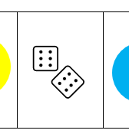
Middenvak Komt een speler uit in het middenvak? Dan mag hij zelf kiezen van welke kleur hij een kaart neemt. Als het antwoord goed is mag hij naar het scorevakje van die kleur en dan nog een vraag beantwoorden.
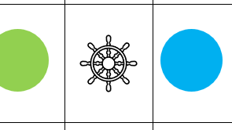
Bewegen over het bord Je mag bij de start van je beurt in elke richting bewegen, maar je mag niet terugkeren met je pion. Indien je op de dobbelsteen uitkomt mag je daarna wel terugkeren van waar je komt.
Antwoorden Het antwoord staat bij op de vragenkaartjes. Wanneer het antwoord fout is mag het juiste antwoord niet worden gegeven. Gebruikte vragenkaarten gaan weer onderaan de stapel.

Winnaar
Als een speler zijn speelschijf vol heeft moet deze speler zich zo snel mogelijk verplaatsen naar het middenvak om hier een laatste beslissende vraag te beantwoorden. De tegenspelers kiezen uit welke categorie je je laatste beslissende vraag krijgt. Wanneer je deze fout hebt moet je bij een volgende beurt eerst het middenvak verlaten om daarna opnieuw te proberen. Als je deze vraag juist beantwoordt ben je de winnaar van het spel.

